PROGRAMACIÓN ANDROID
EVALUACIÓN FINAL UNIDAD I
ESCALA DE VALORACIÓN

Nombre estudiante |  | Fecha de observación  (dd/mm/aaaa)
Carrera / Sede
Sección / Jornada
Docente
Evidencia a evaluar | Estudio de caso
Aprendizaje esperado | - Distinguir los elementos fundamentales de la programación en Android, según especificaciones de las partes interesadas y estándares de la organización.  - Crear interfases de usuario para una aplicación Android, según especificaciones de las partes interesadas y estándares de la organización.

Puntaje total | Puntaje de corte | Puntaje obtenido | Nota | Ponderación
63 puntos | 44 puntos |  |  | 10%

Niveles de desempeño:
Sobresaliente | Indica que la persona ha superado ampliamente las expectativas y ha alcanzado un nivel de excelencia en relación con los criterios de evaluación establecidos.
Destacado | Indica que la persona ha demostrado un nivel de habilidad, conocimiento o competencia que lo distingue en relación con los criterios de evaluación establecidos en el nivel competente.
Competente | Indica que la persona ha cumplido con las expectativas mínimas y ha demostrado un nivel adecuado de competencia y dominio.
Insuficiente | Significa que no ha alcanzado el nivel mínimo requerido para satisfacer las demandas o criterios establecidos para esa competencia o tarea en particular.

Escala de puntajes:
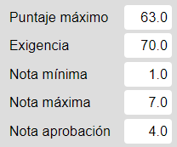
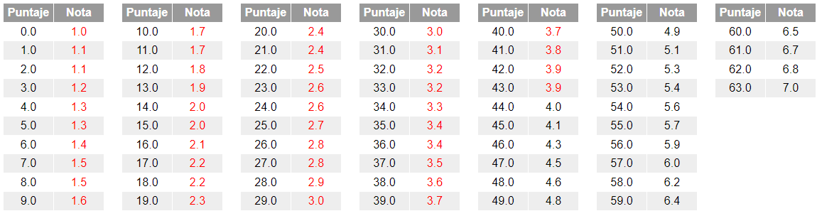

Instrucciones: Complete la escala de valoración, marcando el nivel de cumplimiento de cada indicador, según lo observado en la evidencia entregada por el o la estudiante. No asigne puntajes intermedios.
Criterio de evaluación | Indicador | Niveles de desempeño |  |  |  | Observaciones
 |  | Sobresaliente  (7 puntos) | Destacado  (6 puntos) | Competente  (4 puntos) | Insuficiente  (0 puntos)
Interconecta los elementos fundamentales, reorientándolos en base a los estados del ciclo de vida. | - Crea la Activity de Inicio según lo planificado y sin errores.
 | - Programa sin errores todos los módulos de UI según lo solicitado.
Codifica app en Java, para Android, según especificaciones. | - Programa todos los widgets: CheckBox, RadioButton, ProgressBar, RatingBar y ImageView, sin errores.
 | - Programa todos los contenedores: Spinner, Recycler View, Scroll View y Card View, sin errores.
Diseña app, según especificaciones acordadas. | - Crea el proyecto según lo planificado.
 | - Crea y configura el repositorio en GIT adecuadamente.
 | - Programa todos los elementos: Constraint Layout, Linear Layout, Table Layout, Texts y Buttons, sin errores.
 | - Crea y maneja las versiones en GIT.
 | - Comparte vinculo a repositorio Git a través del Aula Virtual en el plazo acordado.
Suma de puntajes:

RETROALIMENTACIÓN (uso docente)
Luego de aplicar el instrumento de evaluación, entregue una retroalimentación positiva que permita generar mejoras en el desempeño de quien evaluó.

Indicadores a destacar:
Indicadores alcanzados parcialmente y que debe reforzar:
Indicadores no alcanzados y que debe repetir (opcional):
Actividad complementaria para evidenciar logros no alcanzados (opcional):

Yo, , tomo razón de los aspectos que debo reforzar, de acuerdo con la retroalimentación recibida por mi docente.

